

Réalisé par :

Mlle. AASSAB NADA

Mr. KHOUBOUZ MOHAMED

Mr. MOUFAOUID MOUHCINE

**2019/2020**

Titre de projet :

Réalisation d'un site Web pour les Soldes

Rapport de projet fin d’étude

FST SETTAT CAMPUS IT LEARNING

Encadré par :

Mr. IBNOALFATA HASSAN

Remerciement

C’est avec plaisir que nous réservons ces quelques lignes en signe de gratitude et de profonde reconnaissance à tous ceux qui, de près ou de loin, ont contribué à l’aboutissement de ce travail.

Nos remerciements sont adressés à nos enseignants à l’It Learning pour leur contribution à notre formation de licence et nous remercions particulièrement notre encadrant Mr Hassan IBNO ALFATA pour ses recommandations précieuses et leur disponibilité. Sans oublier tout le personnelles du centre.

Enfin nous tenons à remercier les membres du jury pour avoir assister à cette soutenance.

Table Des matière

Remerciement 2

Table Des matière 3

List des Figure 6

Introduction 7

Partie I: Présentation de projet 8

Chapitre I : Contexte générale du projet 9

1. Contexte générale du projet : 9

2. Objectifs du projet : 9

Chapitre II : Cahier de charge 10

1. Introduction 10

2. Contexte et définition du problème 10

3. Objectif du projet 10

4. Périmètre 11

5. Description fonctionnelle des besoins 11

Partie II: Conception de projet 12

Chapitre I : Analyse et conception 13

1. Outils et techniques de conception 13

a) UML 13

b) ArgoUML 13

2. Les diagrammes 13

c) Diagramme De cas d’utilisation 14

d) Diagramme de classes 15

e) Les diagrammes de séquences 16

3. La base des données 21

Chapitre II : Conception Graphique 22

1. Outils de Créations : 22

a) Balsamiq Mokup 22

2. Les maquettes : 22

1. L’interface Se Connecter 22

*2.* *L’interface Login (Authentification)* 23

*3.* *L’interface Home Page* 23

*4.* *L’interface Liste Offres/Offres Proposés* 25

*5.* *L’interface détails Offre* 26

*6.* *L’interface Profil Consommateur* 27

*7.* *L’interface Favoris (consommateur)* 28

*8.* *L’interface Ajouter des Offres (Sociétés)* 29

*9.* *L’interface List des offres (société)* 30

Partie III: Réalisation du projet 31

Chapitre I : Des Définitions important 32

1. Framework 32

2. API 32

a) Définition 32

b) API REST 33

3. Applications Web monopages (SPA) 34

a) Définition 34

b) Différences entre une SPA et un site web classique ? 34

c) Les avantages et les inconvénients des SPA 34

Chapitre II : Les technologies adoptées et Les outilles utiliser 35

1. Front-end 35

a) HTML5 35

b) CSS3 35

c) Bootstrap4 35

d) React 36

e) ant-design 36

f) char-js 36

2. Back-end 37

a) Laravel 7 37

b) Postman 37

c) VS code 37

3. Base de donnée 38

a) Wampserver 38

b) Mysql 38

4. Versionnage du code 38

a) Git 38

b) Github 38

Chapitre III : Les interfaces du site 39

1. Les composantes principales 39

2. Les espace des utilisateurs 42

c) Espace des consommateurs 42

d) Espace des sociétés 43

e) Espace des modérateurs 46

f) Espace des administrateurs 47

List des Figure

**Figure 1 : le diagramme De Cas d'utilisation** 14

**Figure 2 : Le diagramme de classe** 15

**Figure 3 : diagramme de séquence pour cas d'utilisation se connecter** 16

**Figure 4 : diagramme de séquence pour le cas d'utilisation administrateur Ajouter utilisateur** 17

**Figure 5 : Le diagramme de séquence pour le cas d'utilisation Modérateur validée annonce** 18

**Figure 6 : Le diagramme de séquence pour le cas d'utilisation Société annoncer offre** 19

**Figure 7 : diagramme de séquence pour le cas d'utilisation consommateur ajouter annonce aux favorite** 20

**Figure 8 : La base de donnée relationnelle de l'application** 21

**Figure 9 : La page d'accueil** 39

**Figure 10 : La page détails annonce** 40

**Figure 11 : La page d'inscription du consommateurs** 41

**Figure 12 : La page de connections** 41

**Figure 13 : La page List des favorite** 42

**Figure 14 : La page profile utilisateur** 42

**Figure 15 : La page modifier Mots de passe** 43

**Figure 16 : Le Tableau de bord Société** 43

**Figure 17 : Annoncer offre** 44

**Figure 18 : Liste Des Annonces** 44

**Figure 19 : Statistique d'offre** 45

**Figure 20 : List Des offre** 46

**Figure 21 : Les action possible selon L'état de l'annonce** 47

**Figure 22 : Le tableau de bord administrateur** 47

**Figure 23 : Les information De l'utilisateur** 48

**Figure 24 : Les information des utilisateurs selon Le rôle** 48

**Figure 25: Ajouter utilisateur** 49

Introduction

Dans le cadre de réalisation de notre application web « les soldes », nous avons conçu à concevoir et développer cette solution pour la gestion des soldes de toute types de produits ainsi que la plupart des grands noms du marché. Aujourd'hui l’internet est devenu un nouvel outil d'information et de communication en pleine évolution offrant des perspectives de croissance exceptionnelles. C'est devenu un formidable moyen de communication, échange, travail et même de commerce.

On peut dire que le web est le moyen le plus utilisé pour la diffusion des informations d’une manière informatisée.

Une application Web (aussi appelée Web App) est un logiciel applicatif manipulable grâce à un navigateur Web.

De la même manière que les sites Web, une application Web est généralement placée sur un serveur et se manipule en actionnant des widgets à l’aide d’un navigateur Web.

L’objectif de ce travail est de réaliser une application web dynamique pour la gestion des soldes.

Cette gestion comprend : la gestion des utilisateurs, la création des comptes (utilisation interne), la gestion des statistiques, le rapport généralement se compose de 3 grandes parties:

La 1er partie ‘’Présentation de projet ‘’ c’est autrement dit le Contexte générale du projet et leur objectif et Cahier de charge.

La 2ème partie ‘’ Conception de projet ‘’, c’est les détails de la conception de notre projet par la représentation des différentes phases pour le développement.

La 3ème partie ‘’ Réalisation du projet ‘’, c’est l’ensemble des technologies adopté lors de réalisation et outilles et finalement une petite vision des interfaces de notre site web (Les Soldes).

1. Présentation de projet
2. Contexte générale du projet
3. Contexte générale du projet :

De nos jours, l’'informatique est considérée comme un outil indispensable à toute domaine d’activité qui ne veut pas rester en marge de la mondialisation. En effet, elle est apparue depuis longtemps comme un soutien aux différentes opérations offreurs-demandeurs.

Auparavant toutes les entreprises lancent des offres au moins deux fois par année, aussi que des soldes et des promotions, d’une manière traditionnelle « des annonces sur papiers (catalogue), des emails (e-mailing) sans oublié les panneaux publicitaires au centre villes. Ensuite les réseaux sociaux et les annonces sur d’autres sites … » le tout afin de fournir le maximum des offres aux demandeurs, mais ils ne sont pas satisfaites des résultats, même la diversité des moyens restants toujours sans lacunes.

La façon dont une entreprise attire plus de clients c’est de lancer des réductions cette méthode peut être essentielle afin de pouvoir se développer avec succès. Ceci ne s'applique pas uniquement aux énormes des grandes entreprises mais aussi peut bénéficier à tout le monde, d'un kiosque, boutique ou des marques internationale.

Pour cela on a décidé de créer une solution plate-forme Web qui va fournir aux sociétés une meilleure solution d’annoncer leurs soldes, toute en les validés et les gérer d’une manière facile et flexible en gagnant tu temps, cela améliora quelque peu leurs relations « Offreurs-Demandeurs » sans oublier la possibilité de suivre les statistiques des vues et de partages d’une façon Simple, souple et méthodique.

La solution est globalement pour maximiser le partage et bien fournir ses annonces concernant les soldes, les promotions et les offres des sociétés d’un côté, faciliter la recherche et optimiser le temps, d’autre côté permet d’exprimer des avis pour les consommateurs.

Tout ça sans oublier d’autres choses tels que l’inscription sur le site de la part des offreurs et même des demandeurs, la gestion des utilisateurs à partir (d’ajouter, supprimer, modifier et de même bloquer et débloquer les comptes).

1. Objectifs du projet :

Vous devez diffuser des publicités sous toutes les formes que vous désirez: affiches, flyers, radio, télévision, presse, etc. Mais vous n’avez pas le droit de procéder à des soldes dans l’espace de vente originale sans avoir communiqué en amont via un chemin très long.

La création de notre site « Des Soldes » est pour mettre entre les mains des demandeurs une solution souple pour l’optimisation du canal de recherche c’est-à-dire au lieu de faire une recherche par une simple clique auparavant ça prend de 5min a 15min au moyen avec des risques de ne pas trouver exactement l’offre recherchée.

Actuellement Le site donnera une solution de naviguer entre les offres présentées et consulter l’offre choisis avec une simple clique et dans un délai de moins de 10s.

Même d’ajouté les soldes préférés dans un panier favori aussi que donner des avis à propos des soldes.

1. Cahier de charge
2. Introduction

Dernièrement le monde a connu un progrès incroyable dans le domaine de vente quel que soit en ligne (e-commerce) ou sur terrain, il a fait une large transformation dans tous les secteurs de vie et essentiellement la vie quotidienne. Les consommateurs sont à la recherche toujours des soldes, promotions et des offres attractives mais avec des moyens les plus faciles, comment alors on peut facilite cette phase de recherche ? Est-ce qu’il y a vraiment un outil qui facilite cette dernière Ou bien les gens sont encore à l’utilisation des moyens classique ? Autrement dit est ce que les gens atteignent-ils toujours les dernières offres sur toutes les marques et dans tous les domaines de vente ?

1. Contexte et définition du problème

Hier, toutes boutiques de marques et toutes super marches lancent des offres au moins deux fois par année, aussi que des soldes et des promotions, d’une manière traditionnelle «  des annonces sur papiers (catalogue), des emails (e-mailing) sans oublié les panneaux publicitaires au centre villes et après à travers les réseaux sociaux et les annonces sur d’autres sites … » tout ça pour diffuser le maximum des offres et soldes aux consommateurs, mais ils ne sont pas satisfaites des résultats car ces moyens ne sont pas sans lacunes

1. Objectif du projet

Pour cela on a décidé de créer une application web qui va fournir aux sociétés une meilleure solution d’annoncer les soldes, les validés et les gérer d’une manière facile et flexible, cela améliora quelque peu leurs relations « Entreprises-Consommateurs » sans oublié la possibilité de suivre les statistiques des vues et de partages d’une façon Simple, souple et méthodique.

L’application mettre à la main cette solution qui vient pour maximiser le partage et bien diffuser ses annonces concernant les soldes, les promotions et les offres des sociétés d’un côté, et à faciliter la recherche, et l’expression d’avis pour les consommateurs d’autre côté.

Tout ça sans oublier d’autres choses tels que l’inscription sur site de la part des sociétés et même des consommateurs, la gestion des utilisateurs à partir (d’ajouter, supprimer, modifier et de même bloquer et débloquer les comptes).

1. Périmètre

Nous nous concentrons sur tous individus intéressés par les meilleures soldes quel que soit sur les produits ou bien les services pour les amener à tous ce qui est nouveau et le plus tôt possible avec une possibilité de localisation.

1. Description fonctionnelle des besoins

**Fonction principale :**

L’application sera un point de rencontre entre les entreprises et les consommateurs sur le sujet des produits soldés. C’est à dire les entreprises vont seulement annoncer les produits avec des réductions et le consommateur va consulter les produits qui le convient en se basant sur des critères qui se diffère d’un consommateur à l’autre.

**Sous-fonctions :**

* Publier et consulter les annonces des soldes et promotions
* Naviguer entre les catégories proposées.
* La rapidité de Diffusion des informations
* Transmettre l’information aux consommateurs au champ.
* Consultation de l’offre originale.
* A travers les liens définis au-dessous de chaque annonce, le visiteur peuvent consulter l’annonce sur le site original.
* Transmettre toutes catalogues imprimés au paravent sur papier aux visiteurs sur un onglet bien détaillé et facile à surfer.

1. Conception de projet
2. Analyse et conception
3. Outils et techniques de conception

La conception est une étape très importante dans la réalisation de n’importe quel projet informatique, elle permet de modéliser la situation traitée par une représentation similaire à la réalité afin de faire ressortir les points intéressants. Dans ce chapitre, nous allons définir la méthodologie d’analyse utilisée pour ce projet ensuite nous allons réaliser l’étude conceptuel avec le langage UML.

1. UML

UML, c’est l’acronyme anglais pour « Unified Modeling Language». On le traduit par « Langage de modélisation unifié ». La notation UML est un langage visuel constitué d’un ensemble de schémas, appelés des diagrammes, qui donnent chacun une vision différente du projet à traiter. UML nous fournit donc des diagrammes pour représenter le logiciel à développer : son fonctionnement, sa mise en route, les actions susceptibles d’être effectuées par le logiciel, etc.

1. ArgoUML

ArgoUML est un outil développé en Java qui vous permettra de créer des modèles UML compatibles avec les normes établies par la version 1.4 de ce langage.

Au total 9 types de diagrammes peuvent être créés en utilisant ArgoUML:

* Les diagrammes de classes
* Les diagrammes d'état
* Les diagrammes d'activité
* Les diagrammes de cas d’utilisation
* Les diagrammes d'interaction
* Les diagrammes de déploiement
* Les diagrammes séquentiels

ArgoUML peut enregistrer les diagrammes crées dans les formats suivants: GIF, PNG, et SVG...

1. Les diagrammes

Ces diagrammes, d'une utilité variable selon les cas, ne sont pas nécessairement tous produits à chaque modélisation. Pour le cas de notre site web, les diagrammes utilisés sont les diagrammes de cas d'utilisation, de séquence et de classes.

1. Diagramme De cas d’utilisation

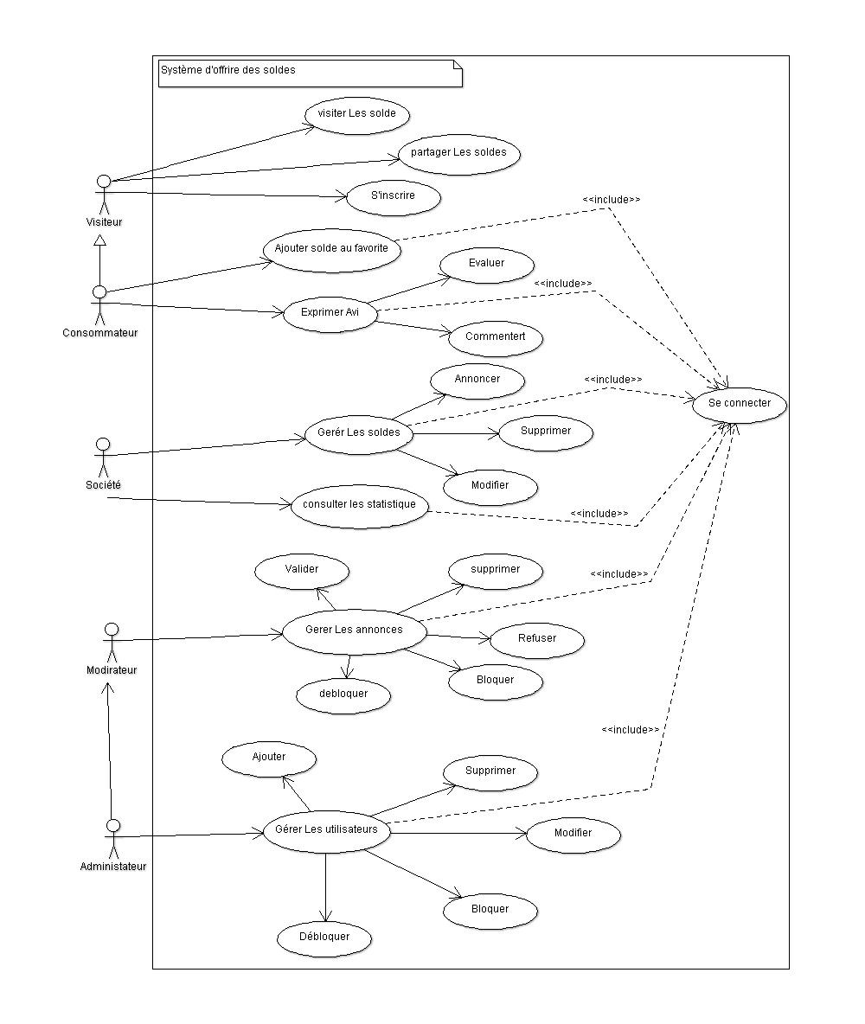Les diagrammes de cas d’utilisation décrivent le comportement et les fonctions d’un système du point de vue de l’utilisateur

**Figure 1 : le diagramme De Cas d'utilisation**

1. Diagramme de classes

Le diagramme de classes est un schéma utilisé en génie logiciel pour présenter les classes et les interfaces des systèmes ainsi que les différentes relations entre celles-ci.

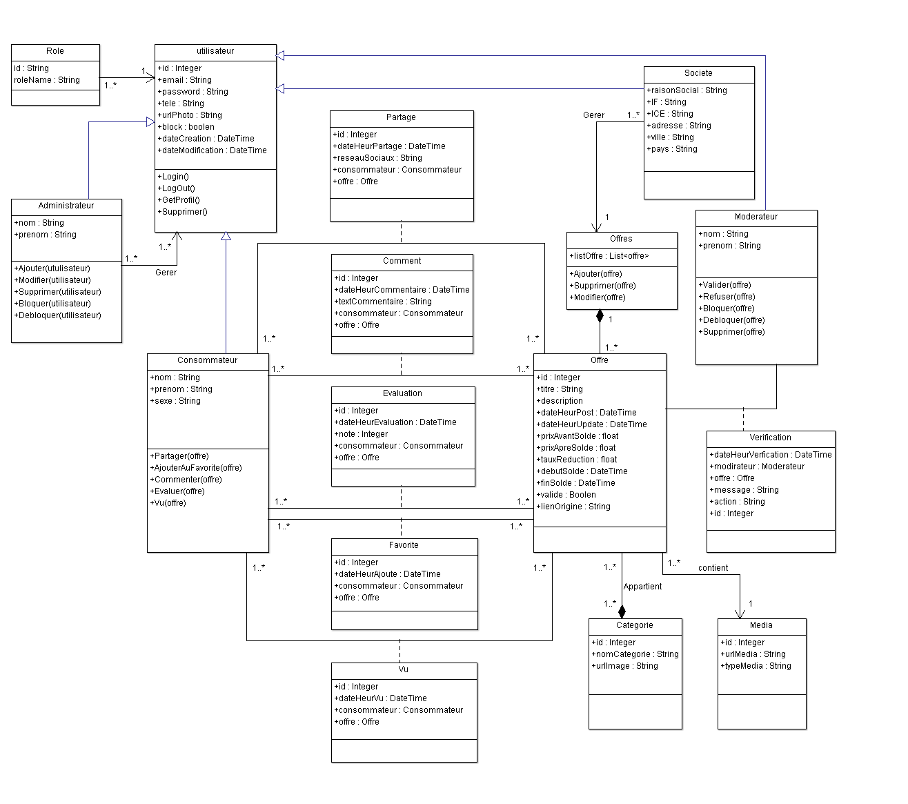

**Figure 2 : Le diagramme de classe**

1. Les diagrammes de séquences

Les diagrammes de séquences sont la représentation graphique des interactions entre les acteurs et le système selon un ordre chronologique dans la formulation Unified Modeling Language.

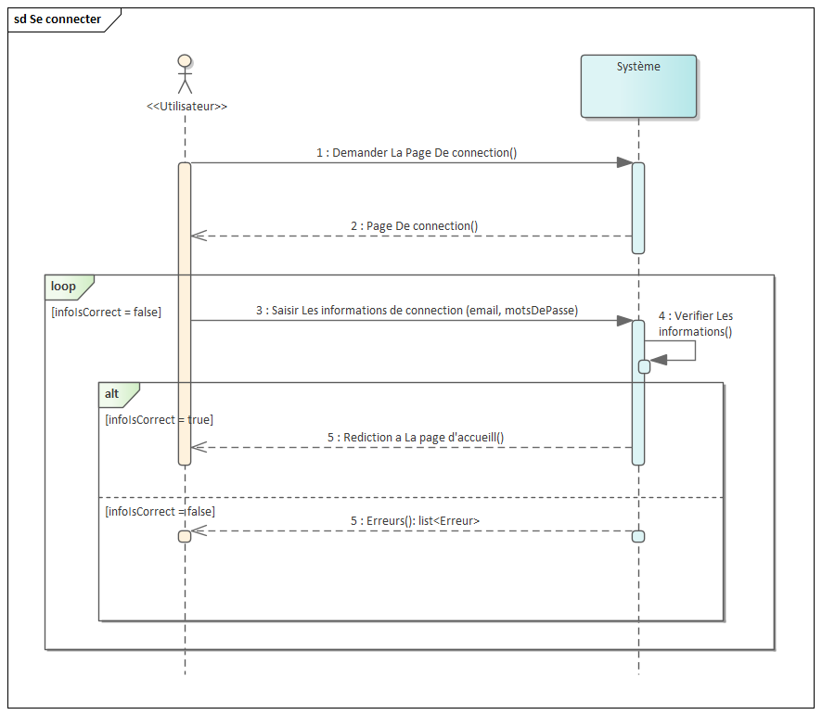

**Figure 3 : diagramme de séquence pour cas d'utilisation se connecter**

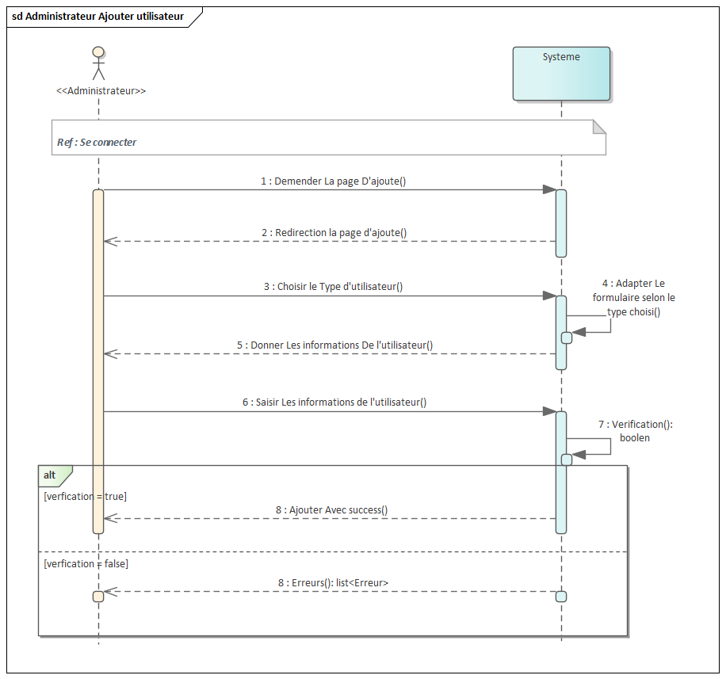

**Figure 4 : diagramme de séquence pour le cas d'utilisation administrateur Ajouter utilisateur**

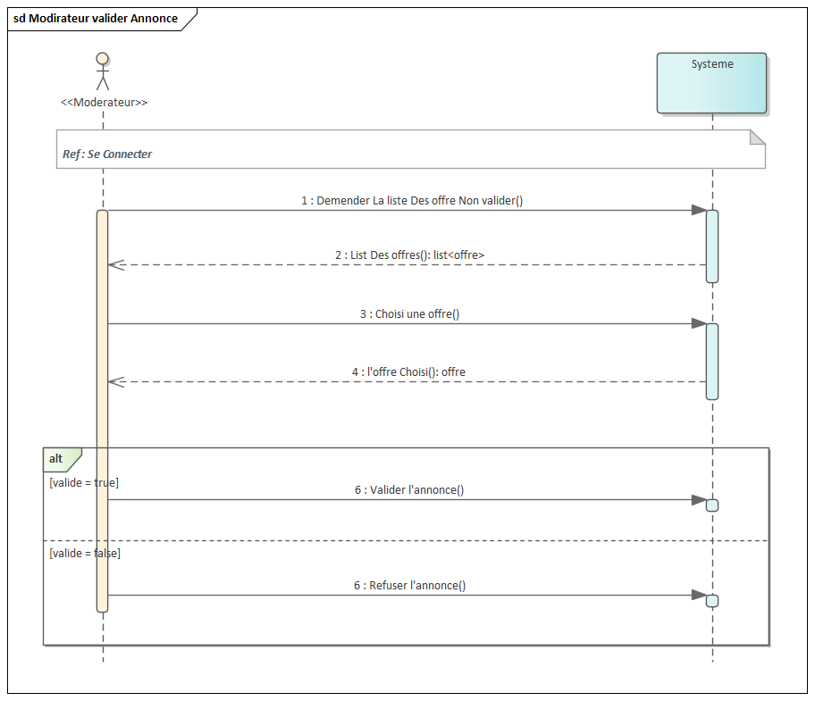

**Figure 5 : Le diagramme de séquence pour le cas d'utilisation Modérateur validée annonce**

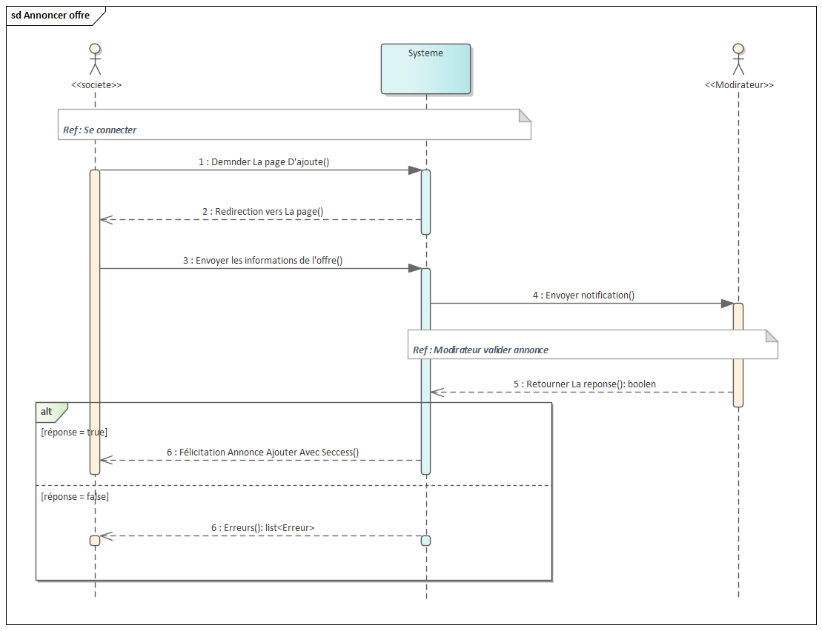

**Figure 6 : Le diagramme de séquence pour le cas d'utilisation Société annoncer offre**

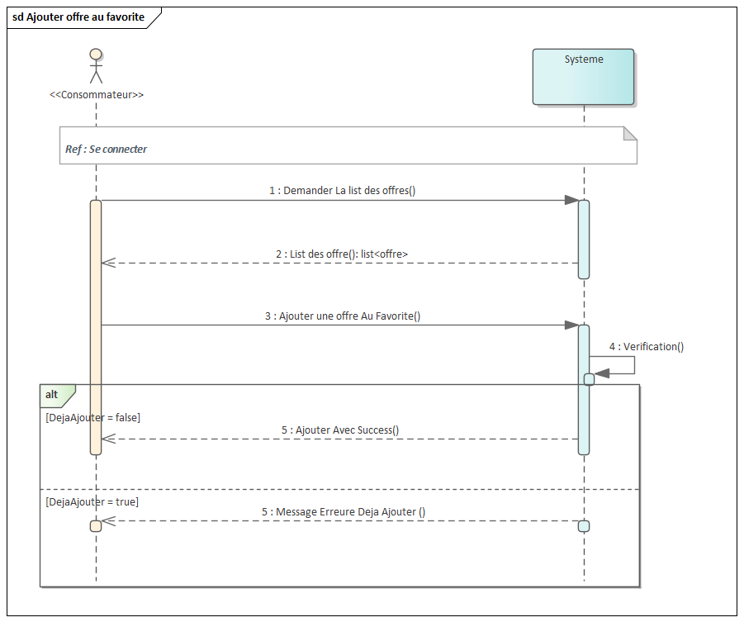

**Figure 7 : diagramme de séquence pour le cas d'utilisation consommateur ajouter annonce aux favorite**

1. La base des données

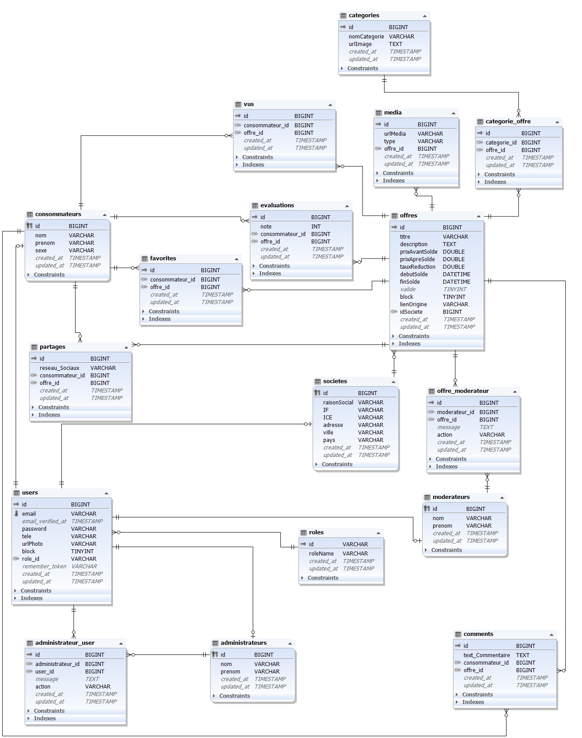

**Figure 8 : La base de donnée relationnelle de l'application**

1. Conception Graphique
2. Outils de Créations :
3. Balsamiq Mokup

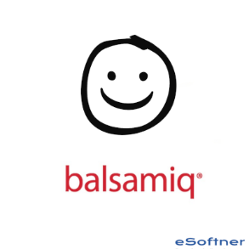Balsamiq Mockups permet de créer des maquettes simples et sophistiqué ; Les maquettes permettent de mettre proprement « sur papier » l’idée que nous avons de notre projet. De cette manière on pourra commencer le développement / la partie graphique beaucoup plus simplement.

1. Les maquettes :
2. **L’interface Se Connecter**

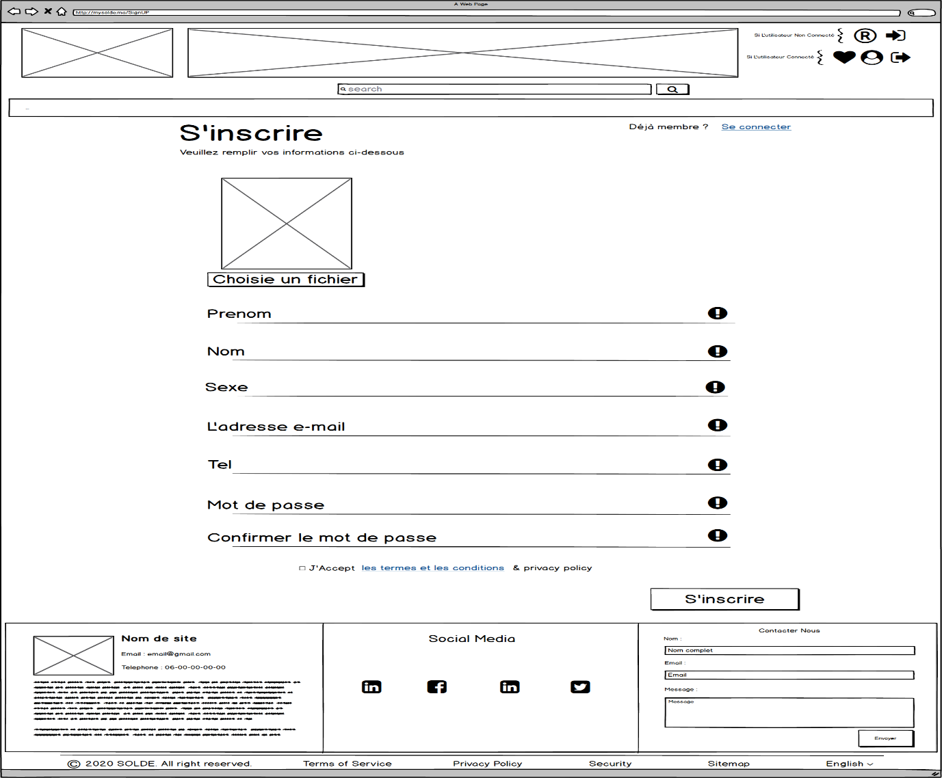Cette page permet aux tous visiteurs de site la possibilité d'ouvrir un compte sur notre plate-forme à travers le remplissage de quelques informations concernant l'identité de l'utilisateur tel que (nom, prénom, e-mail d'authentification et un Mots de passe ...)

1. L’interface Login (Authentification)

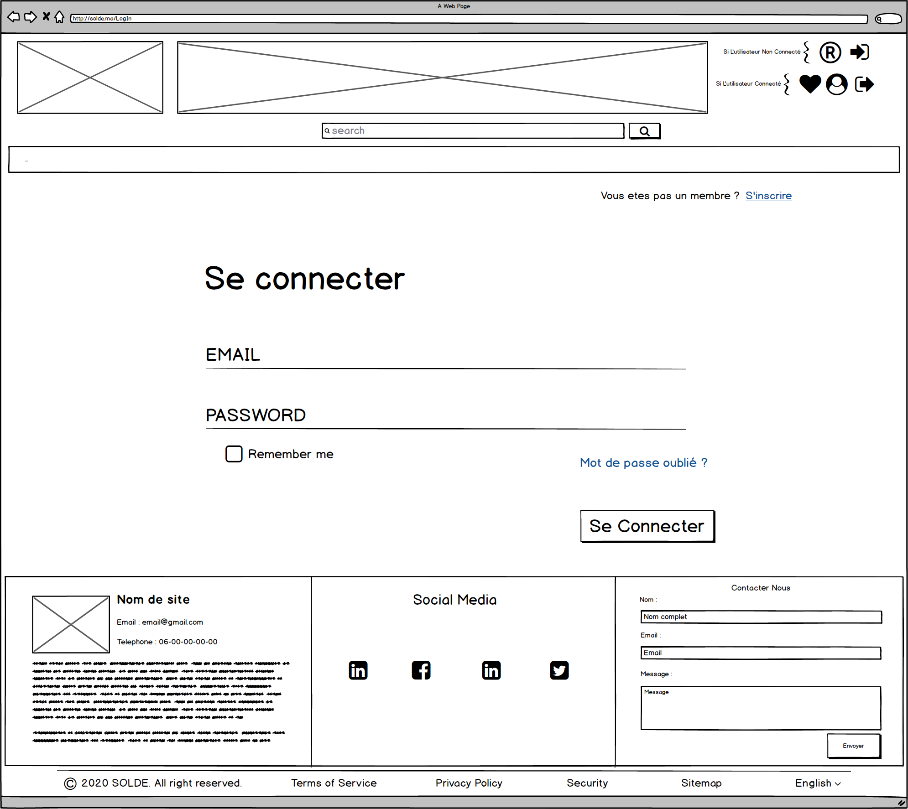Cette page réserver pour les 2 utilisateurs de site « professionnelle-Entreprises- » et - « particuliers-Consommateurs- ». Donne la main de se connecter au compte déjà créer avec notre plate-forme à travers un ID ou E-mail et un Mot de passe.

1. L’interface Home Page

Home page autrement dit page d'accueil, une page dans la quel on peut trouver les offres les plus évaluer ou consulter avec une barre de liste catégorie en haut sans oublié bien sur la barre de recherche, cette page et accessible au visiteur sans obligation d'avoir un compte d’authentification.

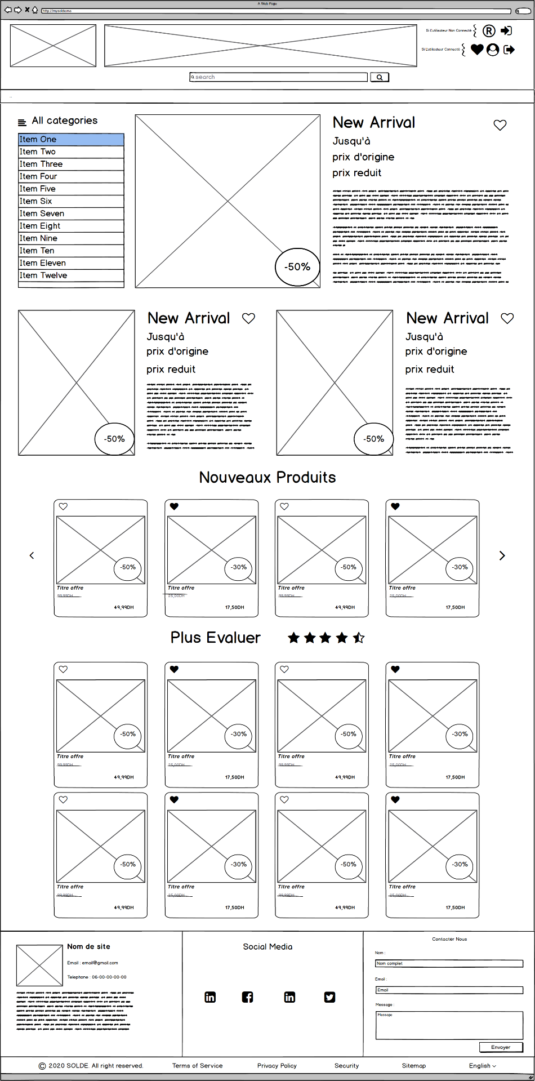

1. L’interface Liste Offres/Offres Proposés

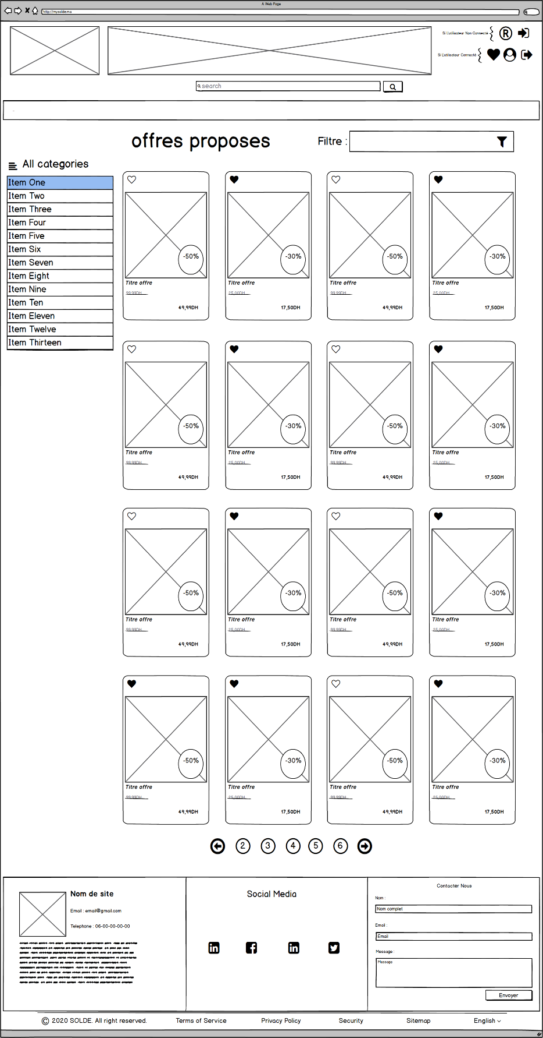Sans authentifier a votre compte ou sans même d'inscrire vous avez le droit de naviguer et de consulter tous les offres présentées sur l’application avec l'accès au site original de l'offre mais sans regrouper vos offres préférer dans le panier offres favoris et sans évaluer.

1. L’interface détails Offre

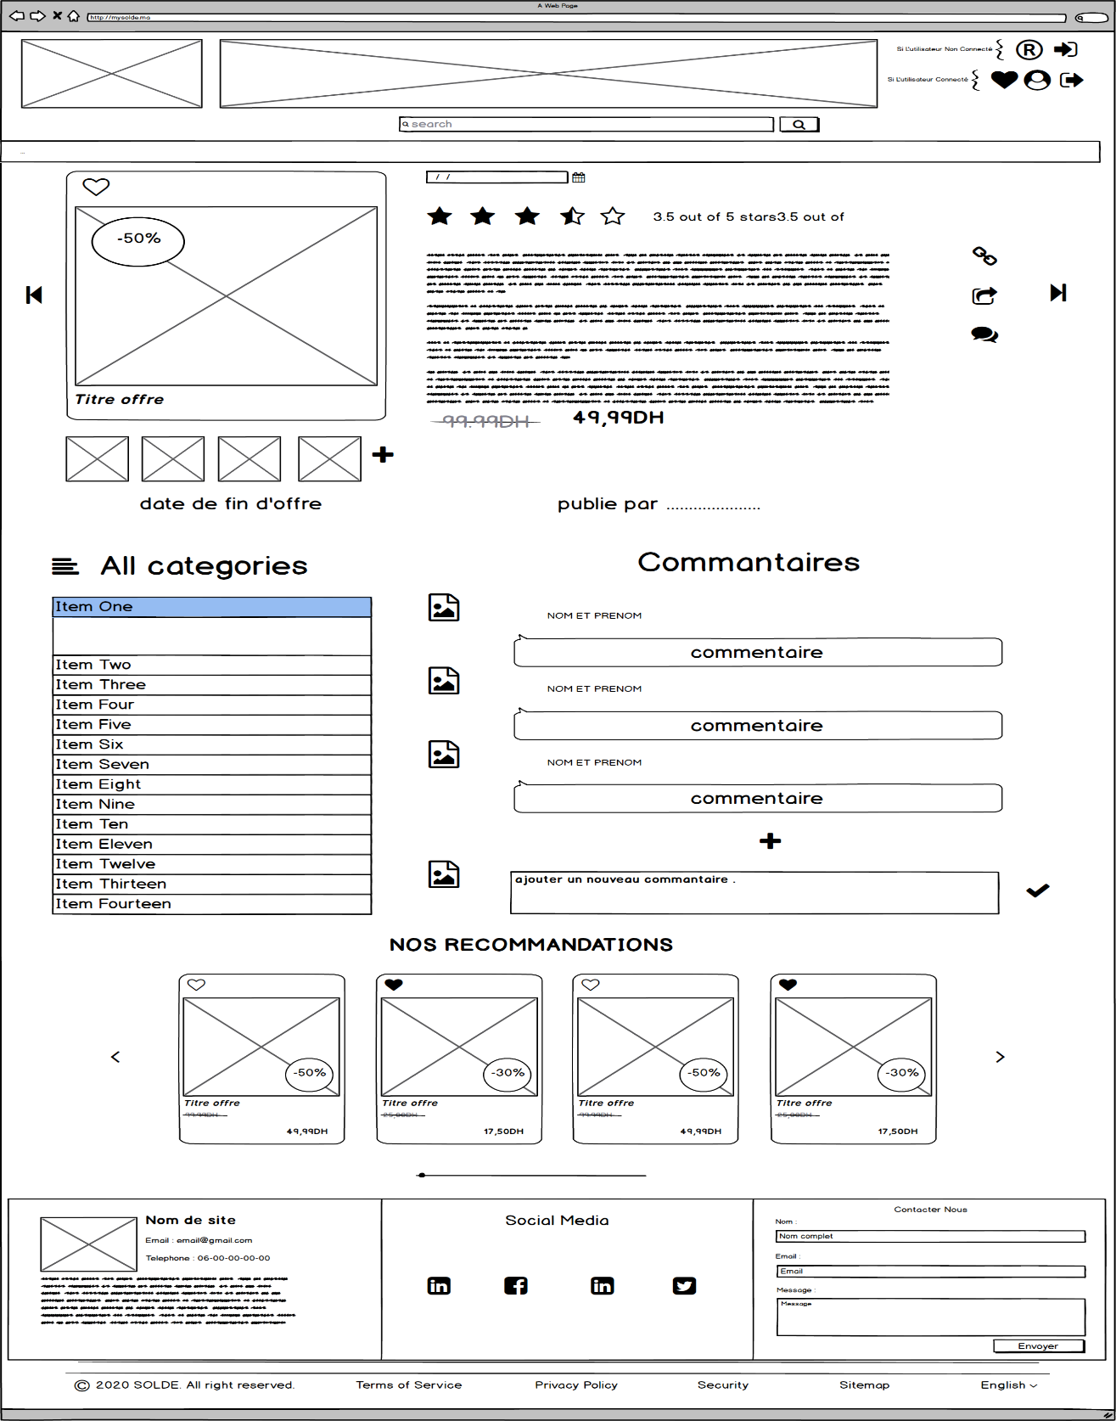Info offre est une page qui permet de savoir plus d'informations sur le solde consulté ; la marque, le prix, date de fin d’offre, les avis consommateurs et aussi des recommandations d'autres produits. Cette page accessible par les visiteurs quel que soit inscrit au non, la seule différence entre les deux c'est que l'utilisateur déjà inscrit peut ajouter une offre au panier de favoris et commenter même d'évaluer et partager avec leurs contacts... ça ce que n'est pas visible pour les visiteurs non-inscrits.

1. L’interface Profil Consommateur

Le profile consommateur présente l'espace information que vous avez entré lors d'inscription la main de les modifier et sans bien sur oublié la présence toujours des offres recommande pour le consommateur connecter.

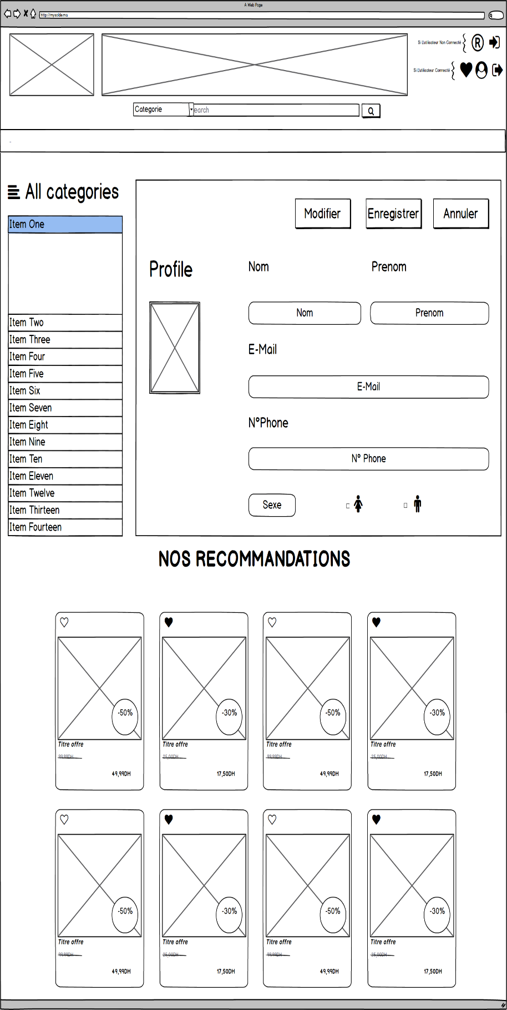

1. L’interface Favoris (consommateur)

Panier favoris donne la possibilité de consulter les offres déjà ajoutés au favoris, les retirer au choix d'utilisateurs et au bien les laisser jusqu'à la suppression aléatoire avec la date de fin d’offre.

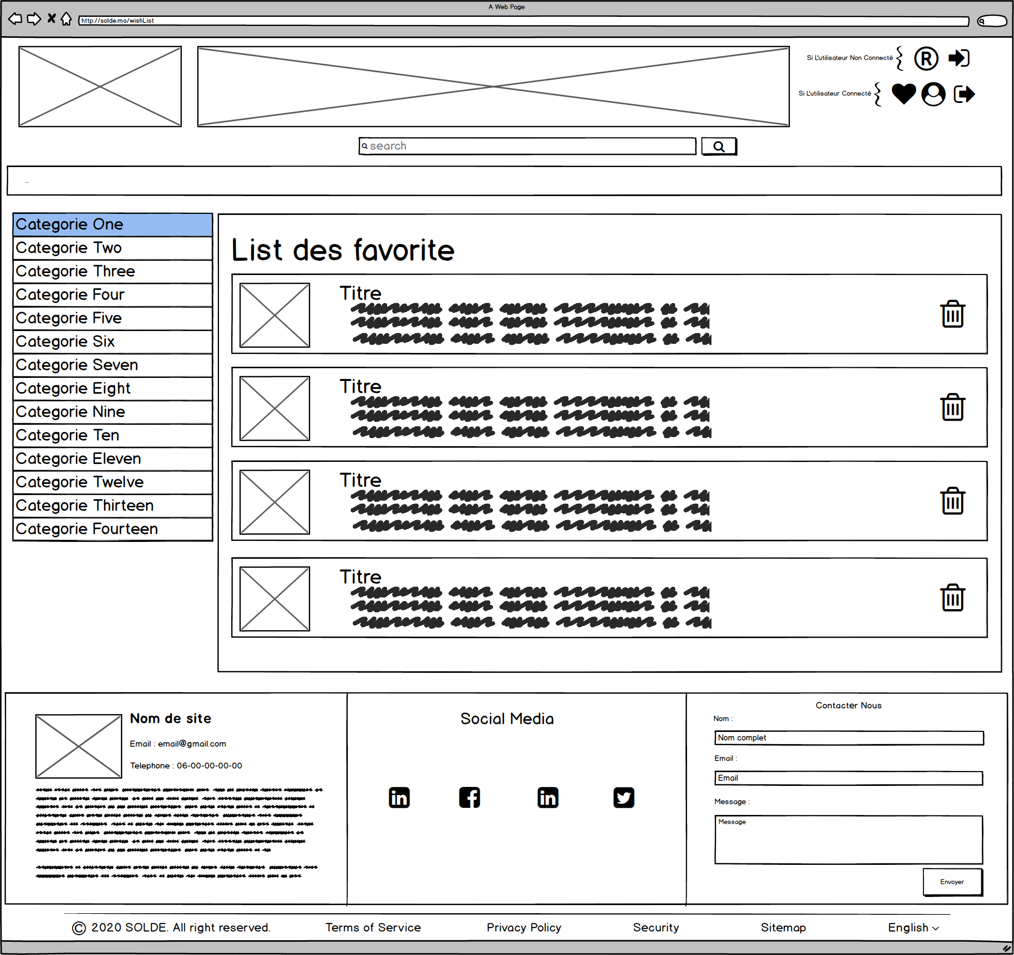

1. L’interface Ajouter des Offres (Sociétés)

C'est généralement le profile sociétés dans la quels peuvent ajoutées les infos d'offres aves les informations nécessaires (prix, date de fin, pourcentage réduction et la catégorie) en attendant d'être acceptée par les administrateurs

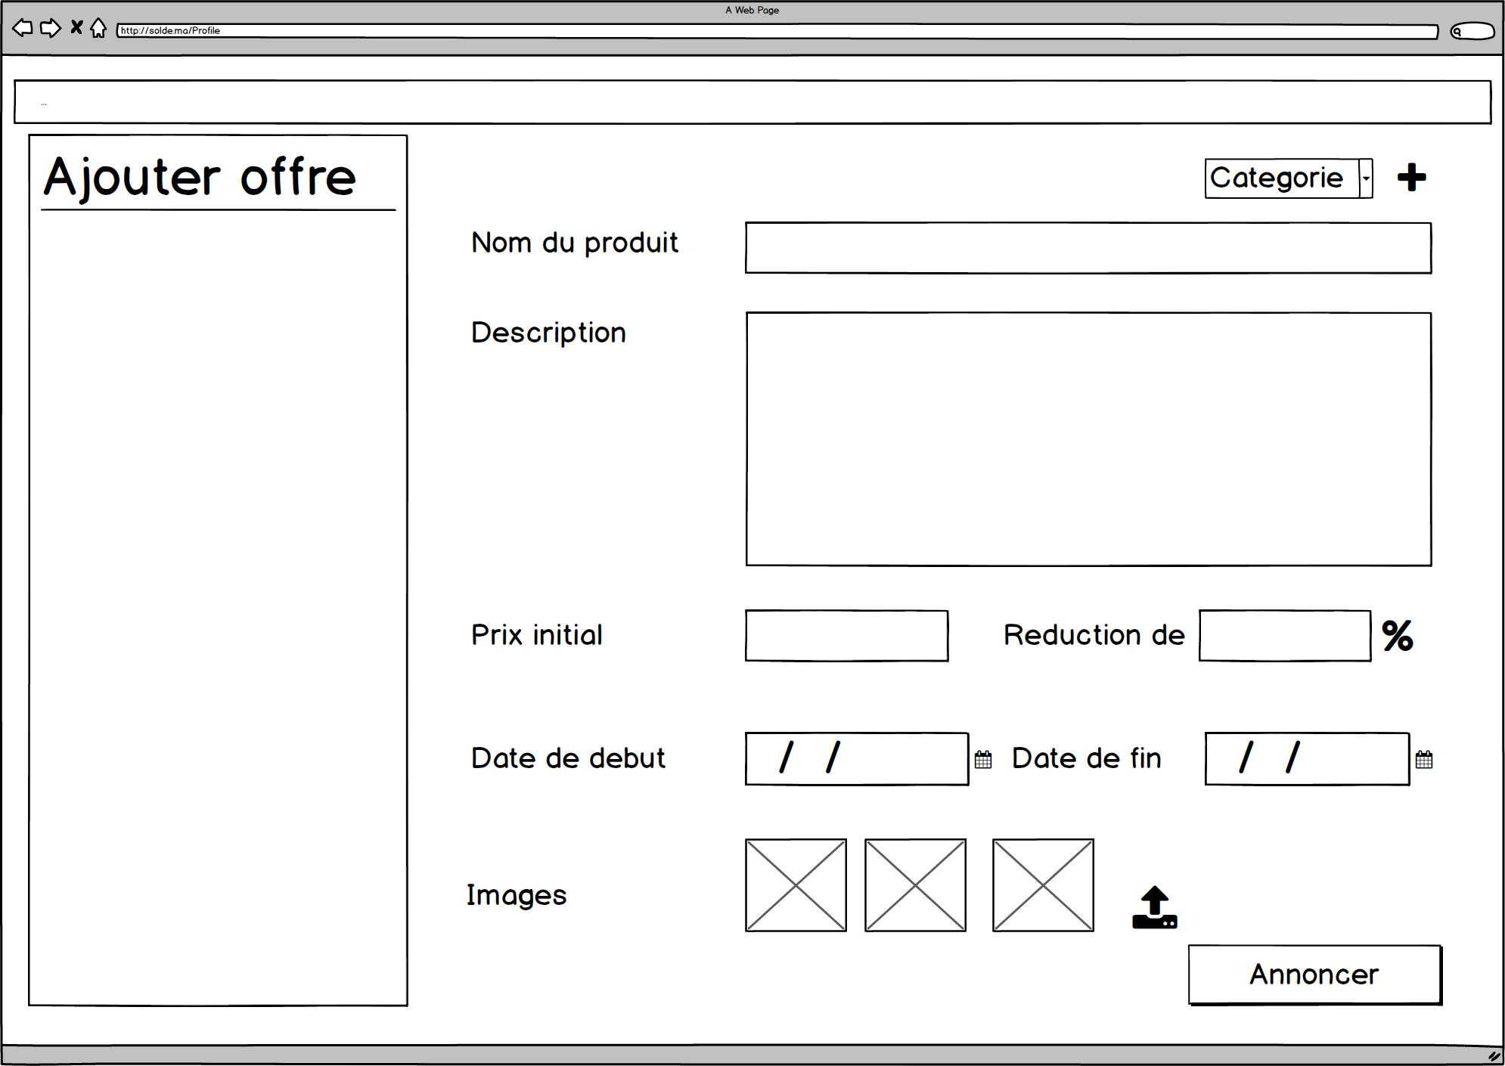

1. L’interface List des offres (société)

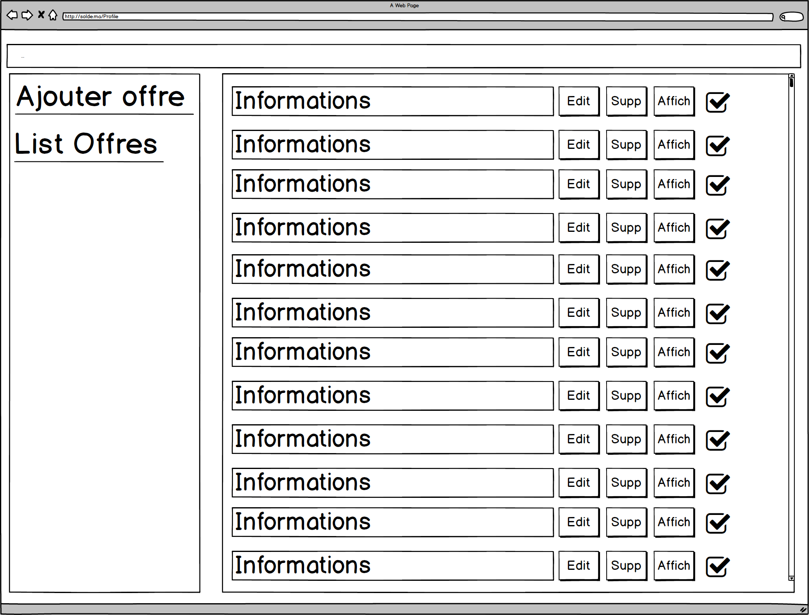Toutes sociétés peuvent consulter les offres ajoutées, les modifier ou les supprimer.

1. Réalisation du projet
2. Des Définitions important
3. Framework

Un Framework est une **boite à outils** pour un développeur web. (**Frame** : signifie *cadre* et **work** : se traduit par *travail)*. Un Framework contient des composants autonomes qui permettent de faciliter le développement d’un site web ou d’une application. Ces composants résolvent des problèmes souvent rencontrés par les développeurs (CRUD, arborescence, normes, sécurités, etc.). Ils permettent donc de gagner du temps lors du développement du site.

L’intérêt à utiliser un Framework lors du développement d’un projet web se situe à plusieurs niveaux:

* Rapidité : une base de travail existe déjà, donc le développeur web n’a pas besoin de partir de zéro pour créer votre site web.
* Flexibilité : vous pouvez choisir d’utiliser ou non certains composants du Framework pour améliorer le référencement naturel de votre site.
* Architecture : en utilisant un bon Framework, vous avez du code propre et fonctionnel qui ne ralentit pas le fonctionnement du site.
* Productivité : que ce soit un développement en solo ou en équipe, un Framework est un outil puissant puisque tout est parfaitement organisé.
* Communauté : vous bénéficiez de l’appui de toute une communauté en ligne (support et forum) qui vous aidera à corriger les bugs ou résoudre des problèmes de programmation

1. [API](https://dico.developpez.com/html/1453-Langages-API-Application-Programming-Interface.php)
2. Définition

API signifie "Application Programming Interface". C’est un ensemble de moyens utilisés par un logiciel pour donner accès à certaines de ses fonctionnalités ou ressources.

En d’autres termes, c’est un moyen mis en place par un logiciel pour que d’autres logiciels puissent interagir simplement avec lui. Cela permet à l’utilisateur de ne pas devoir décortiquer le fonctionnement d’un logiciel qu’il utilise jusque dans ses entrailles pour le faire fonctionner en collaboration avec d’autres programmes.

Ce système d’API est très utilisé sur internet, en particulier par des fournisseurs de services ou de données. Citons par exemple l’envoi de mail ou de SMS. Ainsi les sociétés qui commercialisent ce genre de produit mettent à disposition des développeurs des API permettant d’expédier depuis leurs propres réalisations des messages puis d’obtenir des informations sur le devenir de ces messages expédiés par leurs soins.

1. API REST

REST (pour REpresentational State Transfer) est une type d’architecture d’API qui fournit un certain nombre de normes et de conventions à respecter pour faciliter la communication entre applications. Les APIs qui respectent le standard REST sont appelées API REST ou API RESTful.

1. **La séparation entre client et serveur :**

Les responsabilités du côté serveur et du côté client sont séparées, si bien que chaque côté peut être implémenté indépendamment de l’autre. Le code côté serveur (l’API) et celui côté client peuvent chacun être modifiés sans affecter l’autre, tant que tous deux continuent de communiquer dans le même format. Dans une architecture REST, différents clients envoient des requêtes sur les mêmes end points, effectuent les mêmes actions et obtiennent les mêmes réponses.

1. **L’absence d’état de sessions (stateless) :**

La communication entre client et serveur ne conserve pas l’état des sessions d’une requête à l’autre. Autrement dit, l’état d’une session est inclus dans chaque requête, ce qui signifie que ni le client ni le serveur n’a besoin de connaître l’état de l’autre pour communiquer. Chaque requête est complète et se suffit à elle-même : pas besoin de maintenir une connexion continue entre client et serveur, ce qui implique une plus grande tolérance à l’échec. De plus, cela permet aux APIs REST de répondre aux requêtes de plusieurs clients différents sans saturer les ports du serveur. L’exception à cette règle est l’authentification, pour que le client n’ait pas à préciser ses informations d’authentification à chaque requête.

1. **L’uniformité de l’interface :**

Les différentes actions et/ou ressources disponibles avec leurs end points et leurs paramètres spécifiques doivent être décidés et respectés religieusement, de façon uniforme par le client et le serveur. Chaque réponse doit contenir suffisamment d’informations pour être interprétée sans que le client n’ait besoin d’autres informations au préalable. Les réponses ne doivent pas être trop longues et doivent contenir, si nécessaire, des liens vers d’autres end points.

1. **La mise en cache :**

Les réponses peuvent être mises en cache pour éviter de surcharger inutilement le serveur. La mise en cache doit être bien gérée : l’API REST doit préciser si telle ou telle réponse peut être mise en cache et pour combien de temps pour éviter que le client ne reçoive des informations obsolètes.

1. **L’architecture en couches :**

Un client connecté à une API REST ne peut en général pas distinguer s’il est en communication avec le serveur final ou un serveur intermédiaire. Une architecture REST permet par exemple de recevoir les requêtes sur un serveur A, de stocker ses données sur un serveur B et de gérer les authentifications sur un serveur C.

1. **Le code à la demande :**

Cette contrainte est optionnelle. Elle signifie qu’une API peut retourner du code exécutable au lieu d’une réponse en JSON ou en XML par exemple. Cela signifie qu’une API RESTful peut étendre le code du client tout en lui simplifiant la vie en lui fournissant du code exécutable tel qu’un script JavaScript ou un applet Java.

1. Applications Web monopages (SPA)
2. Définition

Une application web monopage est une application qui utilise le navigateur de l’utilisateur pour générer la page qu’il doit afficher. On dit que le code s’exécute côté client. Cela permet de naviguer sur toute l’application web sans rechargement de la page.

1. Différences entre une SPA et un site web classique ?

La différence entre une SPA et un site web classique réside dans leur structure et dans la relation entre le navigateur et le serveur.

|  |  |
| --- | --- |
| SPA | Site web classique |
| Composée d’une seule page | Composé de plusieurs pages |
| Le rôle du navigateur est beaucoup plus important que dans un site web, toute la logique applicative y étant déportée | Le rôle du navigateur est simplement d’afficher les pages envoyées par le serveur et de lui transmettre les actions de l’utilisateur |
| Le serveur est responsable de fournir les ressources de l’application et surtout d’exposer les données | Le serveur contient la logique applicative (il fournit les pages à afficher et réagit aux actions de l’utilisateur) |

1. Les avantages et les inconvénients des SPA

**1-Les arguments en faveur:**

* Tout le contenu est chargé en une seule fois ;
* Scroller est moins compliqué et risqué que de cliquer ;
* La maintenance est plus simple ;
* La densité d’information favorise un meilleur référencement.

**2-Les arguments en défaveur :**

* Le site est plus long à charger :
* Le site est généralement truffé d’un Framework JavaScript pour proposer une navigation locale (au sein de la page) ;
* Les utilisateurs peuvent être désorientés.

1. Les technologies adoptées et Les outilles utiliser
2. Front-end
3. HTML5

HTML5(Hypertext Markup Language 5), est le format de données conçu pour représenter les pages web. C'est un langage de balisage qui permet d'écrire de l'hypertexte, d’où son nom. Langage de balisage hyper texte permet de structurer et de mettre en forme le contenu des pages, d’inclure des ressources multimédias dont des images, des formulaires de saisie, et des éléments programmables.

1. **CSS3**

Le CSS (Cascading Style Sheets, c'est à dire "feuilles de styles en cascade"), il vient de compléter le code HTML pour mettre en forme le contenu et donner l'apparence que l'on souhaite. Il permet de choisir la couleur de notre texte, de sélectionner la police utilisée sur notre site, de définir la taille du texte, les bordures, le fond…. Et aussi, Il permet de faire la mise en page de notre site. (Ex : un menu à gauche et occupe telle largeur, que l'en-tête de mon site soit en haut et qu'il soit toujours visible, etc.)

1. **Bootstrap4**

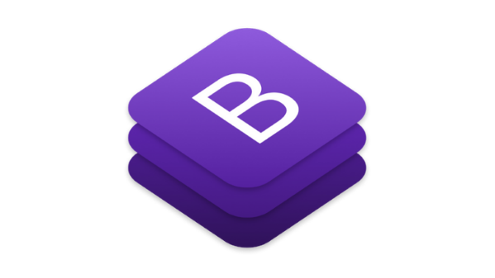Bootstrap4 et la version 4 de Framework Bootstrap développé par l'équipe du réseau social Twitter. Proposé en open source (sous licence MIT), ce Framework utilisant les langages HTML, CSS et JavaScript fournit aux développeurs des outils pour créer un site facilement. Ce Framework est pensé pour développer des sites avec un design responsif, qui s'adapte à tout type d'écran, et en priorité pour les smartphones. Il fournit des outils avec des styles déjà en place pour des typographies, des boutons, des interfaces de navigation et bien d'autres encore. On appelle ce type de Framework un "Front-End Framework".

1. **React**

React est une bibliothèque JavaScript pour la construction d’interfaces utilisateur (UI). Pour découvrir à quoi sert React, allez sur notre page d’accueil ou dans le tutoriel.

React est une librairie, ce n’est pas un Framework. Elle est donc plus légère et ultra modulable. Cette particularité est très appréciée de la communauté et on retrouve cette philosophie un peu partout dans l’écosystème JavaScript, notamment avec le très célèbre Nodejs.

Chaque module étant complètement indépendant, il est très facile de changer ou de migrer vers un tel ou tel module, sans pénaliser son développement.

Il est donc très simple de travailler avec ses modules favoris et la librairie React. Elle s’intègre d’ailleurs très bien à des projets back-end développés dans d’autres langages comme PHP ou Ruby.

React permet de faire de la programmation réactive, qui s’appuie sur la données et les interactions de l’utilisateur pour modifier son comportement ou son interface. C’est un type de programmation assez récent qui tend de plus en plus à être adapté sur d’autres librairies ou d’autres Framework.

1. **ant-design**

Ant Design est un design system web basé sur la bibliothèque React JS qui permet la création d’application web. Utilisé comme une bibliothèque de composants sur des projets React, Ant Design se centre sur le design de l’environnement graphique dans lequel évolue l’utilisateur (UI).



Ant Design apporte la possibilité d’être utilisé directement avec un projet créé sous React sans difficulté.

1. **char-js**

Chart.js est une bibliothèque JavaScript open source conçue pour représenter des données sous forme de graphes statistiques. Elle utilise les fonctionnalités HTML5 comme les « canvas » et gère l'aspect responsive.



Vous disposez de huit types de graphiques différents :

* Les courbes.
* Les graphiques en barres.
* Les camemberts.
* Les graphiques polaires.
* Les graphiques en forme de « donuts » …

Chacun de ces types peut être animé, entièrement personnalisé et s'affiche correctement même sur Tous Les écrans.

1. Back-end
2. Laravel 7

Laravel est un Framework PHP permet de développer des application Web avec une syntaxe expressive et élégante. Nous pensons que le développement doit être une expérience agréable et créative pour être vraiment épanouissante. Laravel tente de simplifier le développement en simplifiant les tâches courantes utilisées dans la majorité des projets Web, telles que :

* L’authentification.
* Api.
* Le routage.
* Les sessions…

1. Postman

Postman est un client REST proposé par Google. Il est disponible sous la forme d’une extension Chrome ou bien d’une application stand-alone.



L’outil permet de créer des règles sous la forme d’url vers le service REST avec lesquelles ont défini des paramètres d’entête, de chaîne de requête, d’authentification. On choisit également un verbe HTTP comme GET.

1. VS code



Visual studio code ou VS Code est un éditeur de code développé par Microsoft en 2015. Contrairement à ce à quoi Microsoft a eu l’habitude de nous habituer durant des années, il est l’un de ces premiers produits open source et gratuit, et surtout disponible sur les systèmes d’exploitation Windows, Linux et Mac. Vs code est développé avec le Framework Electron et conçu principalement pour développer des projets avec JavaScript, Node.js ou encore TypeScript.

1. Base de donnée
2. Wampserver



WAMP rassemble les principaux logiciels pour mettre en place un serveur personnel ou professionnel sur un ordinateur.

Il est souvent utilisé pour le développement mais permet également de créer facilement un réseau pour héberger le site web de son entreprise ou des logiciels professionnels de gestion d’entreprise ou de relation clients tels que ceux présents sur ce Pack, Il contient principalement :

* Le logiciel serveur Apache
* MySQL pour la gestion des bases de données
* PHP pour gérer les scripts et les contenus dynamiques

1. Mysql

MySQL est un [serveur](https://www.futura-sciences.com/tech/definitions/internet-serveur-1950/) de [bases de données](https://www.futura-sciences.com/tech/definitions/informatique-base-donnees-518/) relationnelles Source. Un serveur de bases de données stocke les données dans des tables séparées plutôt que de tout rassembler dans une seule table. Cela améliore la rapidité et la souplesse de l'ensemble. Les tables sont reliées par des relations définies, qui rendent possible la combinaison de données entre plusieurs tables durant une [requête](https://www.futura-sciences.com/tech/definitions/informatique-requete-18445/). Le [SQL](https://www.futura-sciences.com/tech/definitions/informatique-sql-2524/) dans "MySQL" signifie "Structured Query Language" : le langage standard pour les traitements de bases de données.

1. Versionnage du code
2. Git

Git est un logiciel de gestion de versions (Version Control System) qui suit l’évolution des fichiers sources et garde les anciennes versions de chacun d’eux sans rien écraser. Cela permet de retrouver les différentes versions d'un fichier ou d'un lot de fichiers connexes et ainsi éviter des problèmes tel que "Qui a modifié le fichier « ZaZa », tout fonctionnait hier et aujourd'hui, il y a des bugs !" Avec Git, vous retrouverez sans problème la version qui fonctionnait la veille.



1. Github

GitHub est une plateforme de "codes" open-source. Pour faire court, c'est une sorte de réseaux social de développeurs. Vous pouvez donc utiliser les projets (à condition de citer vos sources !) et même participer à un projet qui vous intéresse. Sur cette plateforme, vous trouvez de nombreux projets connus comme Laravel par exemple...



1. Les interfaces du site
2. Les composantes principales 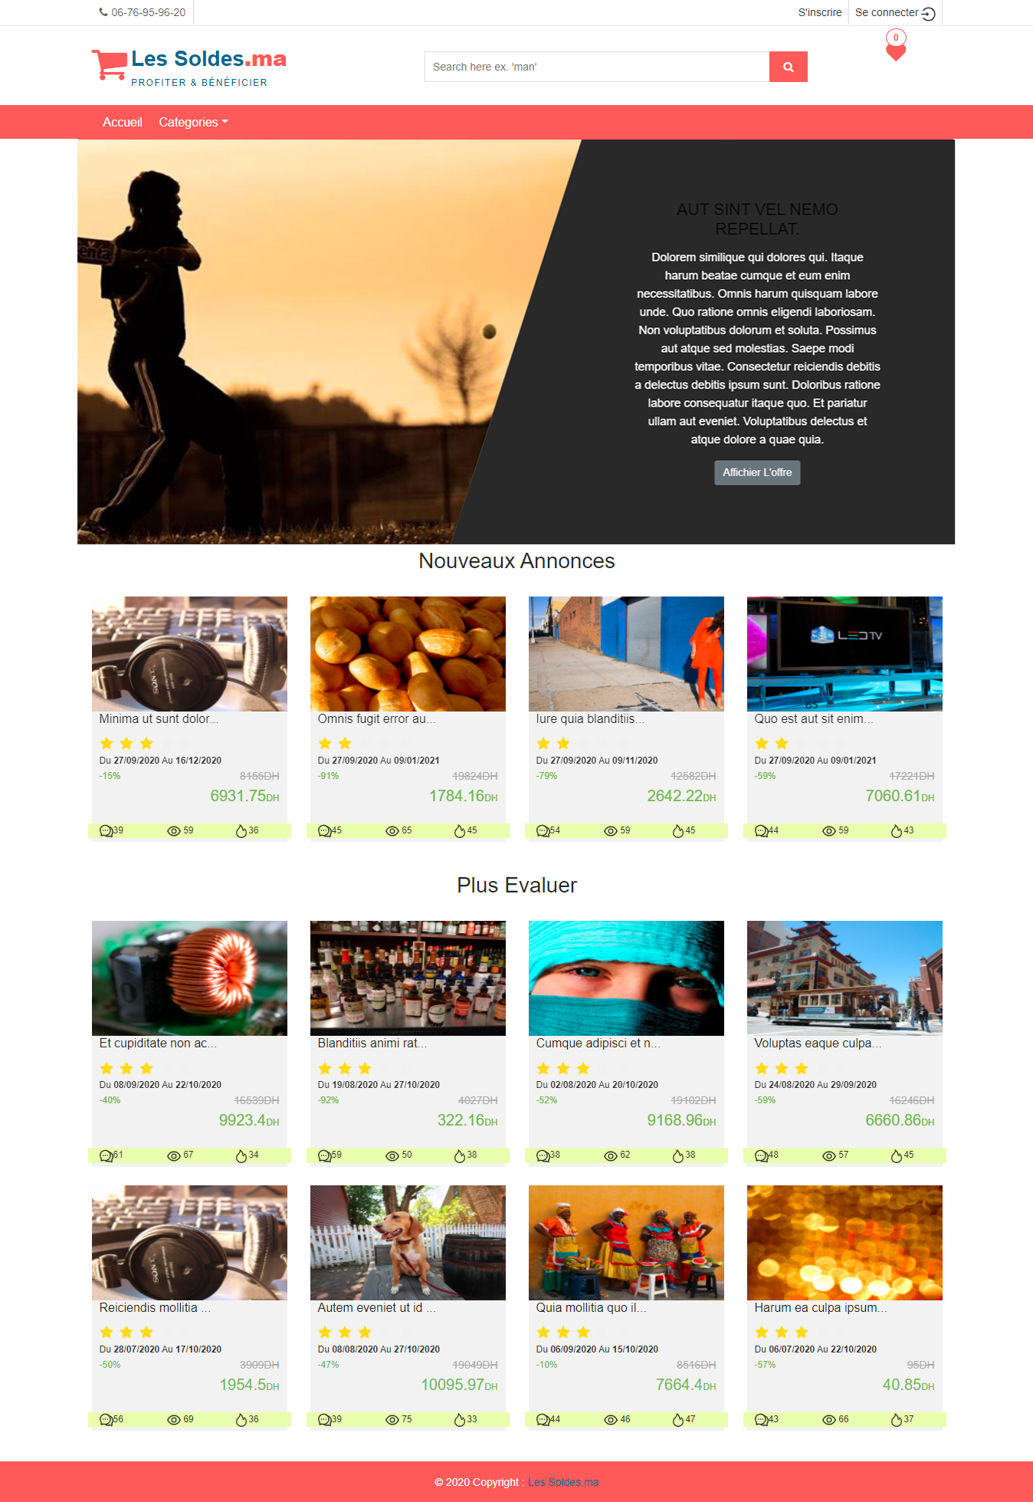

**Figure 9 : La page d'accueil**

**Figure 10 : La page détails annonce**

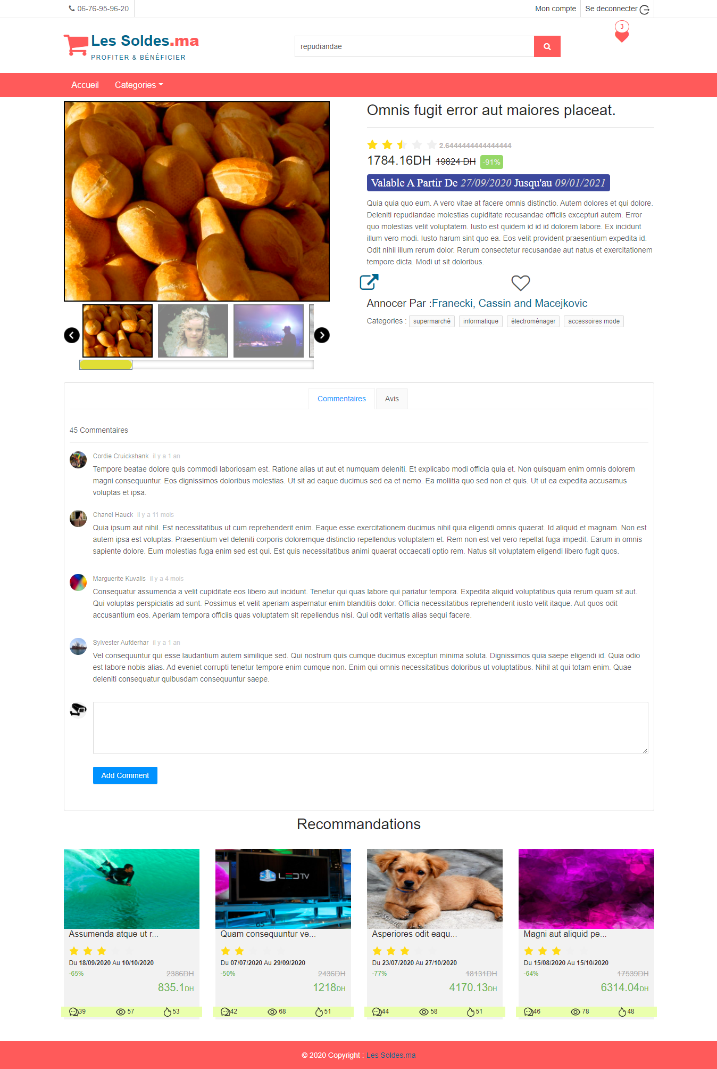

**Figure 11 : La page d'inscription du consommateurs**

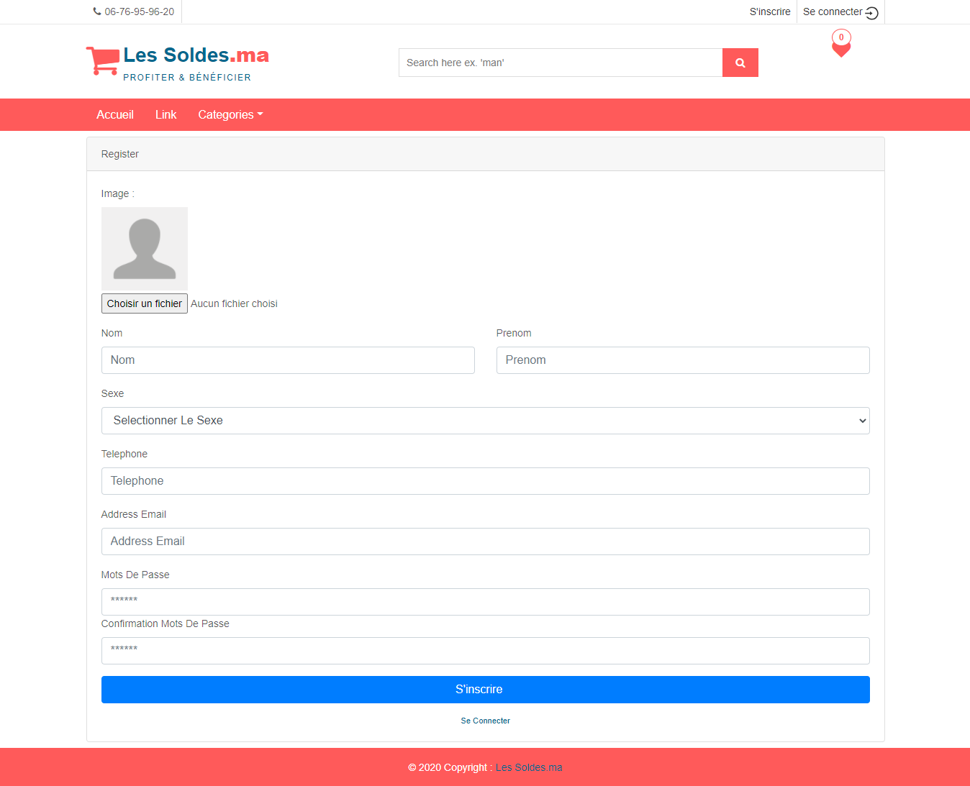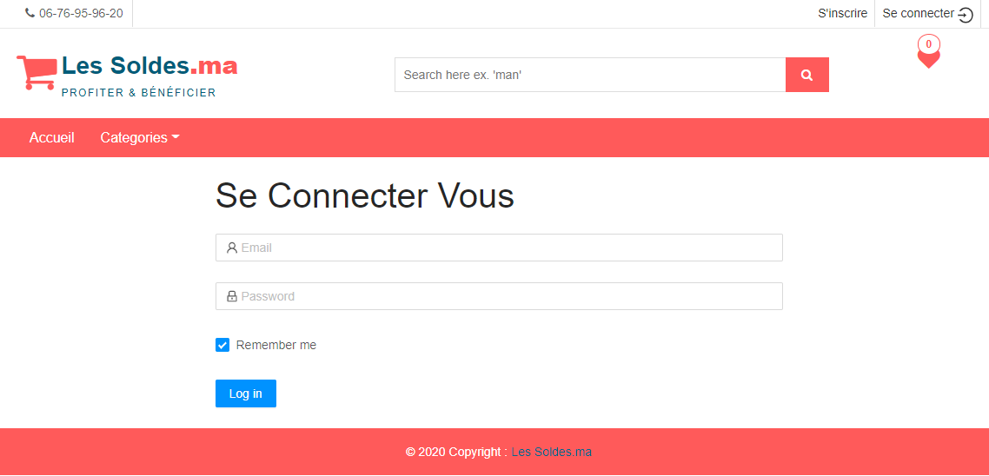

**Figure 12 : La page de connections**

1. Les espace des utilisateurs
2. Espace des consommateurs

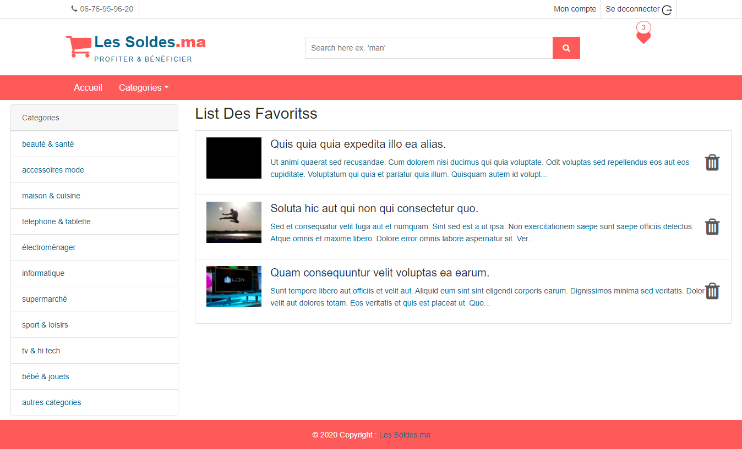

**Figure 13 : La page List des favorite**

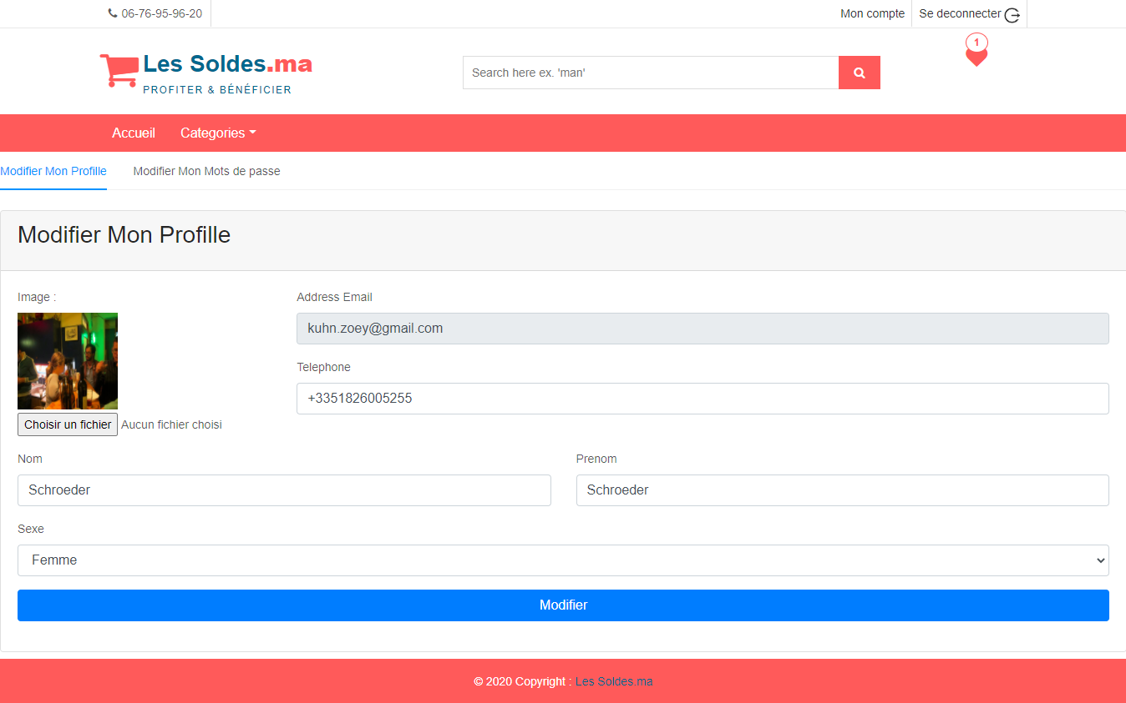

**Figure 14 : La page profile utilisateur**

**Figure 15 : La page modifier Mots de passe**

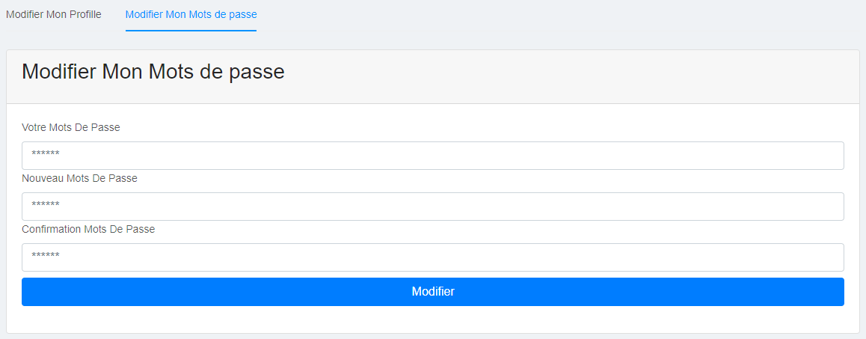

1. Espace des sociétés

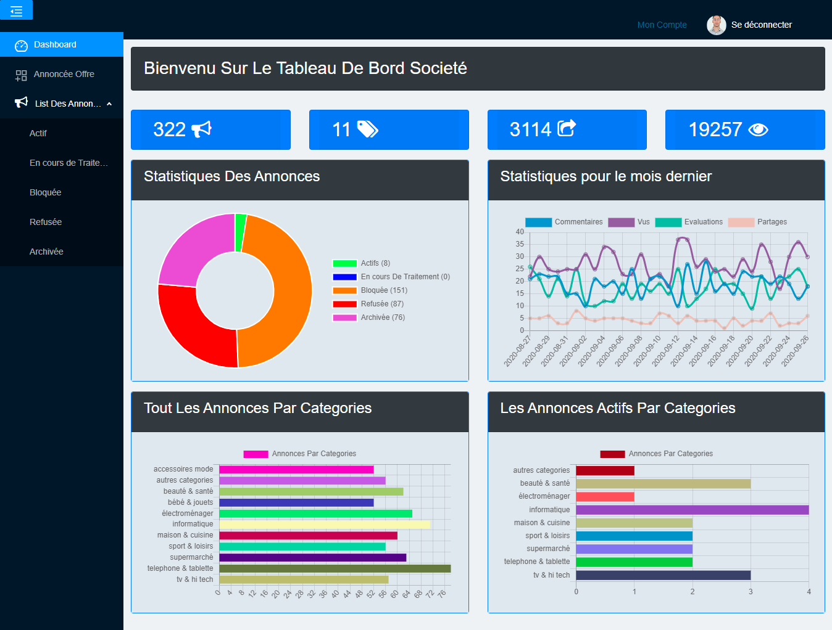

**Figure 16 : Le Tableau de bord Société**

**Figure 17 : Annoncer offre**

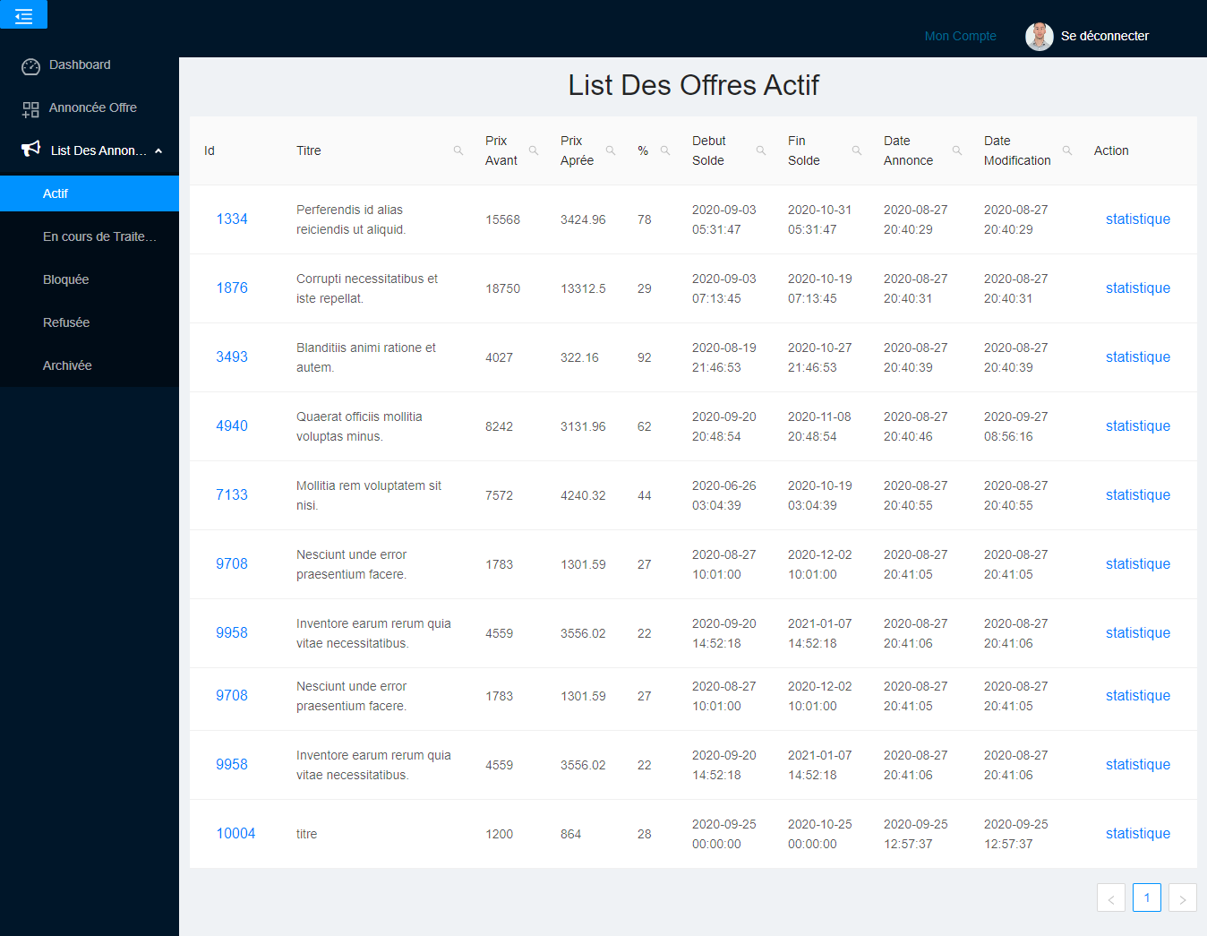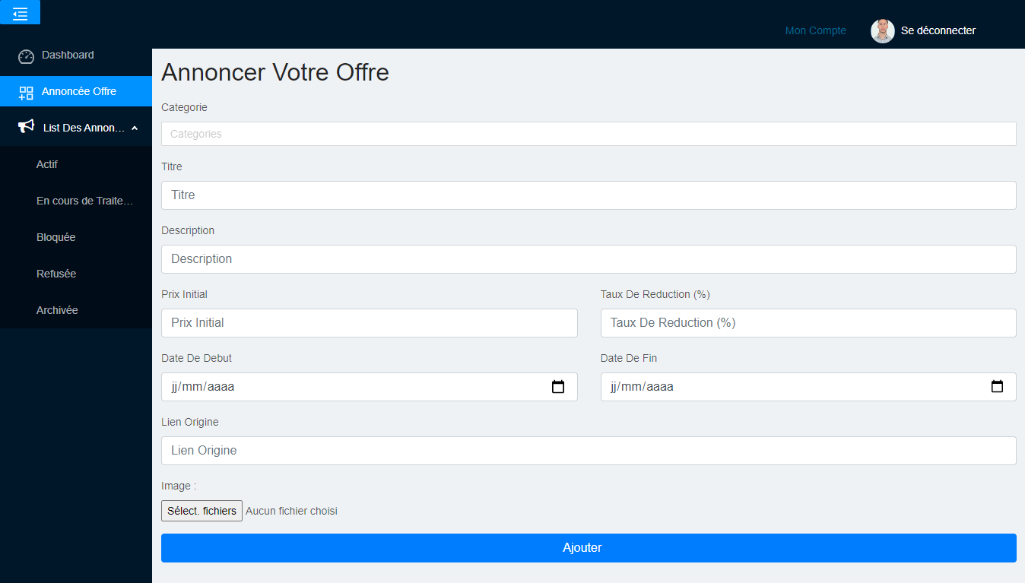

**Figure 18 : Liste Des Annonces**

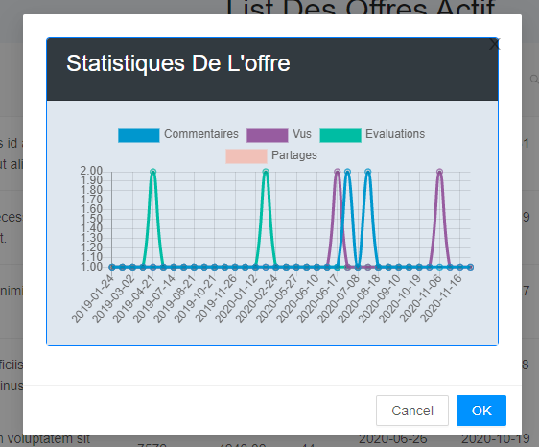

**Figure 19 : Statistique d'offre**

1. Espace des modérateurs

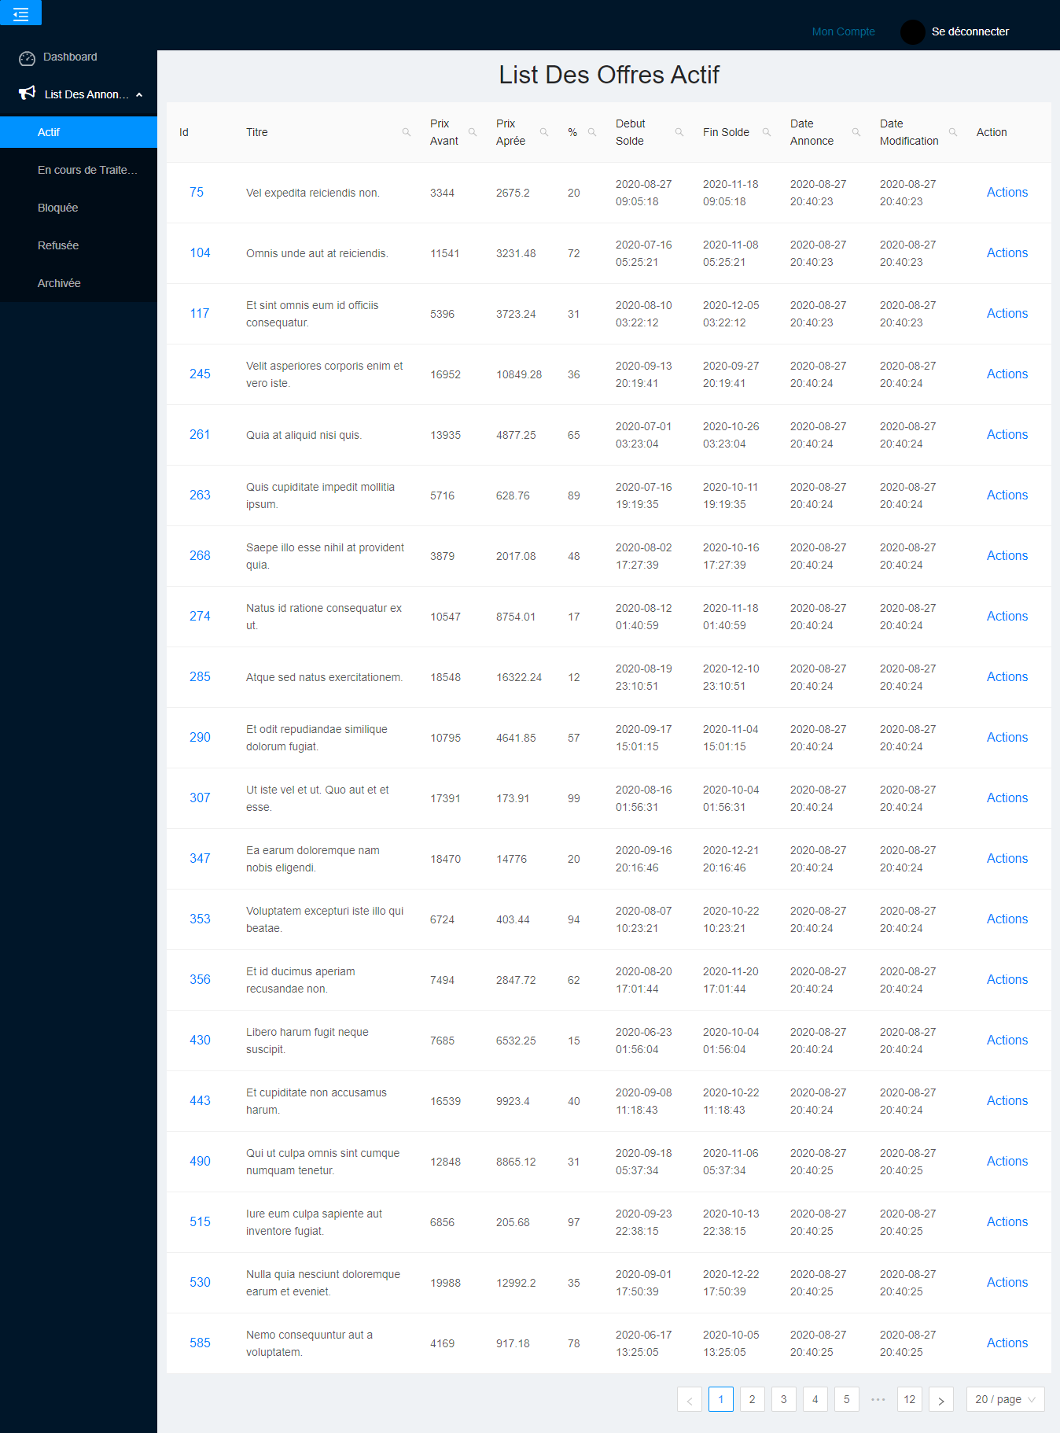

**Figure 20 : List Des offre**

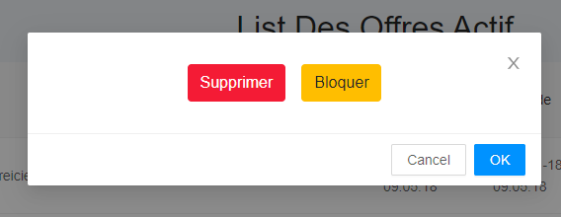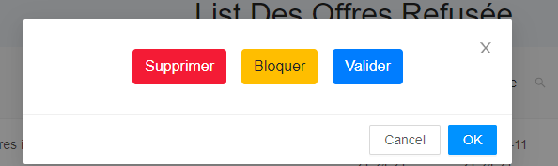

**Figure 21 : Les action possible selon L'état de l'annonce**

1. Espace des administrateurs

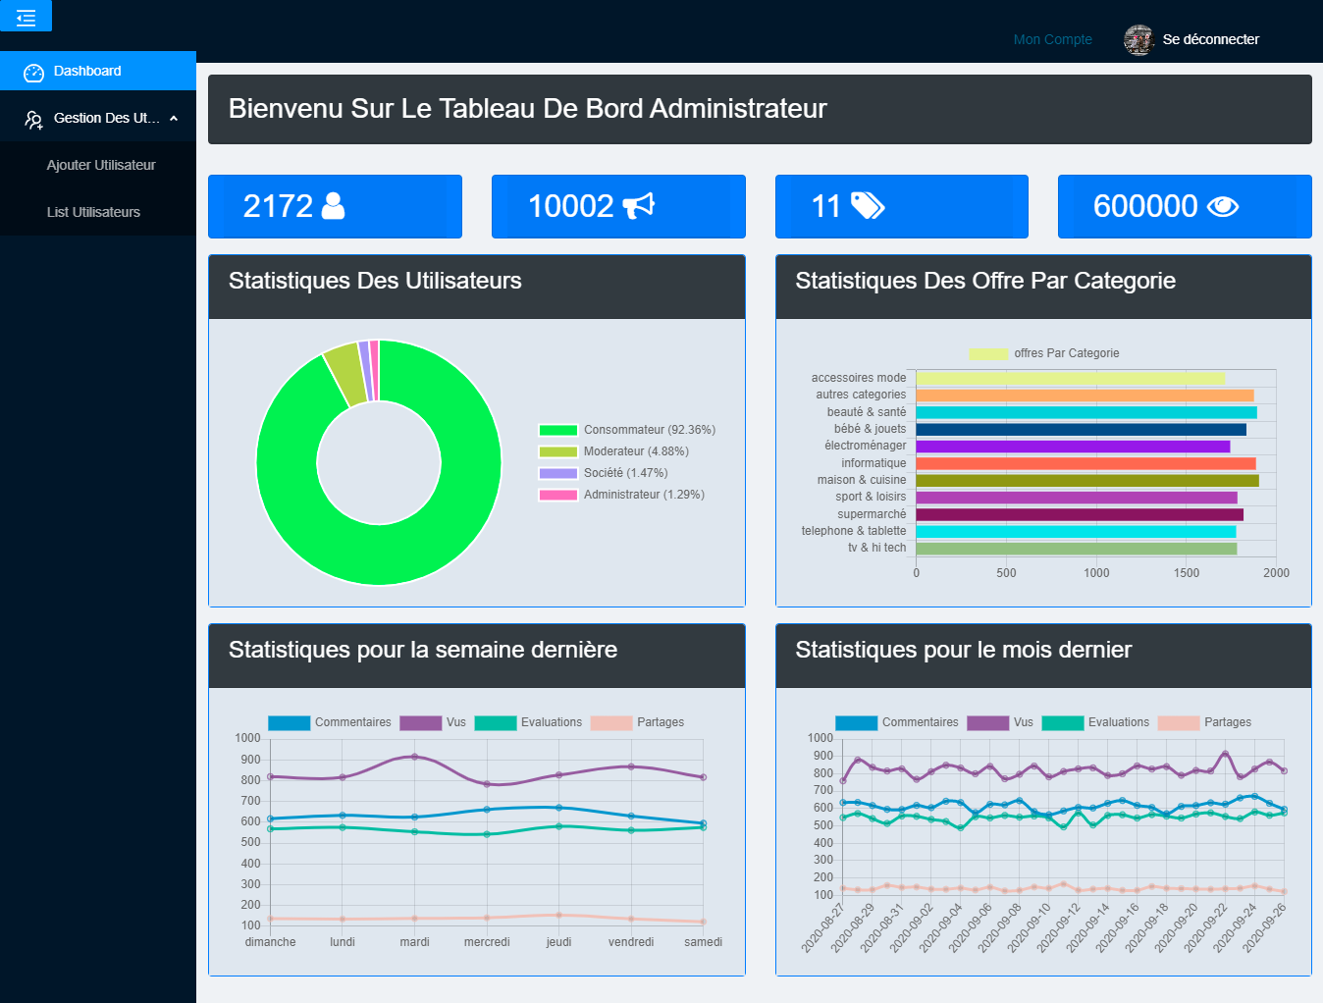

**Figure 22 : Le tableau de bord administrateur**

**Figure 23 : Les information De l'utilisateur**

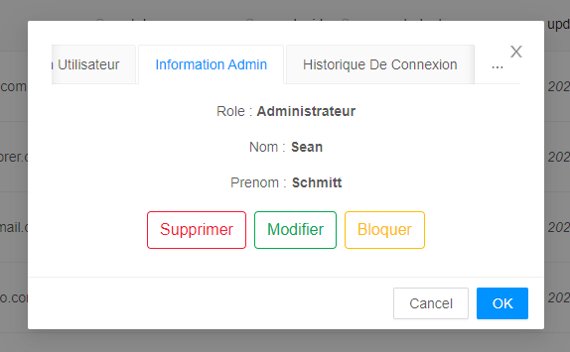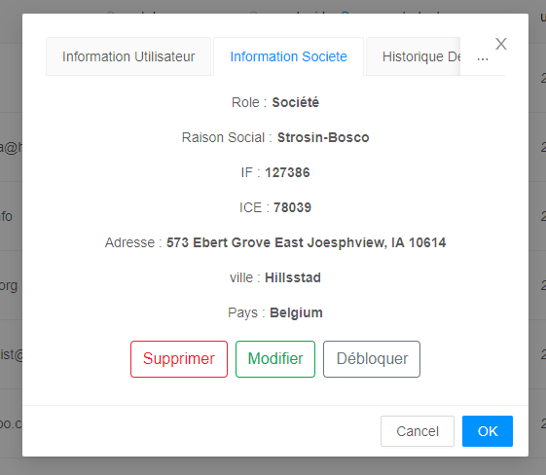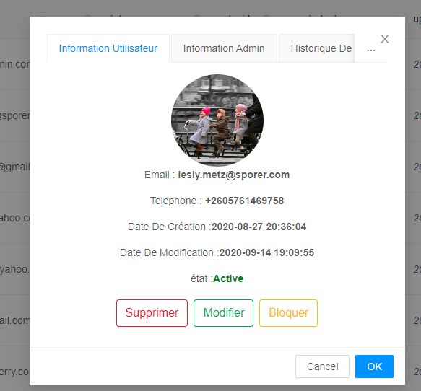

**Figure 24 : Les information des utilisateurs selon Le rôle**

**Figure 25: Ajouter utilisateur**

